Protocol Klachtenregeling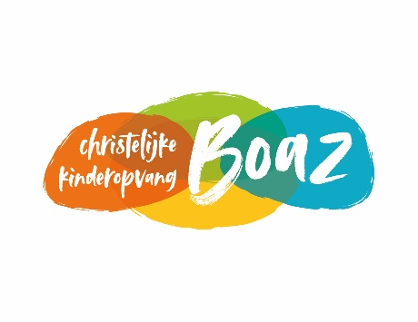
Kinderopvang Boaz
Versie 1.0
17-04-2024
Als klant heeft iedere ouder het recht een klacht in te dienen. Dit is bij de wet geregeld. Een klacht is dat wanneer men een probleem heeft met de werkwijze van kinderopvang Boaz of onderdelen van kinderopvang Boaz of met het gedrag van de medewerkers. Dit kan betrekking hebben op handelen of op nalaten en heeft altijd te maken met de individuele, concrete aangelegenheden.

Een klachtenregeling is bedoeld voor ouders of andere verzorgers van het kind. Een persoon die gebruik maakt van kinderopvang Boaz.

Wanneer u een klacht heeft, is het de bedoeling dat u zo snel mogelijk contact zoekt met de direct betrokkene. Het kan namelijk een misverstand zijn. Een gesprek met de direct betrokkene kan al een oplossing bieden.

Interne klachtenprocedure
Wanneer dit niet tot een oplossing leidt of onvoldoende, kunt u zich richten tot de eerstvolgende verantwoordelijke bij kinderopvang Boaz, dat is Vera Sandner.
De klacht dient schriftelijk binnen 2 maanden ingediend te worden, dit kan per post of per mail naar info@kinderopvangboaz.nl. Hierin moet beschreven worden waarom het als klacht wordt ervaren, het doel wat de klager met het indienen van de klacht wil bereiken en -indien van toepassing- wat er al is ondernomen om tot een oplossing van de klacht te komen.
Vera zal een onderzoek instellen naar de klacht. Beide partijen, zowel de klager, als de betrokkene waarover geklaagd wordt, worden in de gelegenheid gesteld hun argumenten naar voren te brengen en toe te lichten. Dit kan in elkaars aanwezigheid, maar mag ook afzonderlijk. Wanneer beide partijen afzonderlijk gehoord worden, zal alleen die informatie bij de overwegingen betrokken worden waarop de wederpartij de gelegenheid heeft gehad te reageren.

De klacht wordt zo spoedig mogelijk afgehandeld, tenzij er omstandigheden zijn die dit belemmeren. In dat geval zal de klager hiervan zo spoedig mogelijk op de hoogte gebracht worden. De klacht wordt in ieder geval binnen een termijn van 6 weken afgehandeld.
De klager ontvangt een schriftelijk en gemotiveerd oordeel over de klacht, inclusief concrete termijnen waarbinnen eventuele maatregelen zullen zijn gerealiseerd.

Externe klachtenprocedure
Klachtenloket kinderopvang
Wanneer de ouders vinden dat de klacht binnen de opvang niet naar tevredenheid afgehandeld wordt, dan kunnen ouders het Klachtenloket Kinderopvang inschakelen. Het Klachtenloket is beschikbaar voor informatie en advies en zal door middel van bemiddeling of mediation naar een oplossing zoeken. Meer informatie over het Klachtenloket kinderopvang staat beschreven op deze website: https://www.klachtenloket-kinderopvang.nl/ouders/

Geschillencommissie Kinderopvang
Lukt dat niet of is dit in de betreffende situatie geen optie dan wordt de klacht doorgezet naar de Geschillencommissie Kinderopvang die een bindende uitspraak doet. Kinderopvang Boaz is aangesloten bij De Geschillencommissie. Meer informatie over de Geschillencommissie Kinderopvang staat beschreven op deze website:
https://www.degeschillencommissie.nl/over-ons/commissies/kinderopvang/

